Диета №10, как основная диета при сердечно-сосудистых заболеваниях

При заболеваниях сердечно-сосудистой системы, при атеросклерозе, ревматизме, пороках сердца, гипертонической болезни, а также после перенесенного инфаркта миокарда назначается диета №10. Эта диета способствует скорейшему восстановлению нарушенного кровообращения, улучшает обмен веществ, а также благоприятствует быстрому выведению из организма продуктов обмена и стимулированию деятельности почек и печени.
Цель: способствовать улучшению кровообращения, функции сердечно-сосудистой системы, печени и почек, нормализации обмена веществ, щажению сердечно-сосудистой системы и органов пищеварения.

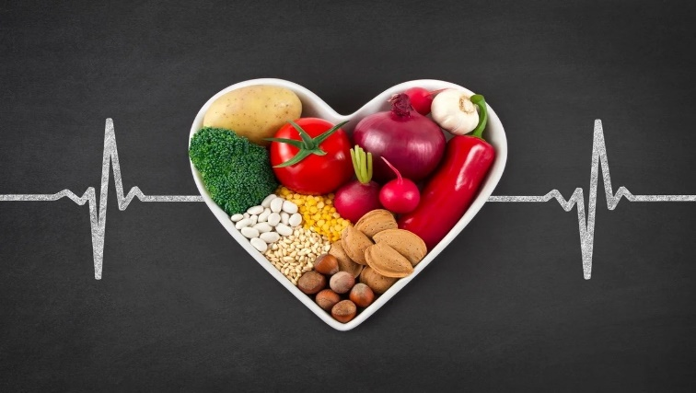
Общая характеристика
- Небольшое снижение калорийности за счет жиров и отчасти углеводов.
- Значительное ограничение количества натрия хлорида, уменьшение потребления жидкостей.
- Увеличено содержание калия, магния, липотропных веществ, продуктов, оказывающих ощелачивающее действие (молочные, овощи, фрукты).
- Кулинарная обработка с умеренным механическим щажением.
- Мясо и рыбу отваривают.
- Исключают: трудноперевариваемые блюда.
- Пищу готовят без соли.
- Температура пищи обычная

Основные принципы питания про сердечно-сосудистых заболеваниях:

- питание должно быть максимально разнообразным;
- ограничение продуктов, которые являются источником растительной клетчатки;
- увеличение в рационе продуктов, способствующих нормализации жирового обмена;
- увеличение продуктов, содержащих щелочные соединения (молоко, капуста, морковь, яблоки, лимоны);
- увеличение содержаний витаминов (групп А, В, РР, Е, ретинол, аскорбиновая кислота), микро- и макроэлементов в рационе (калий, кальций, фосфор);
- частые приемы пищи 5-6 раз в день небольшими порциями.

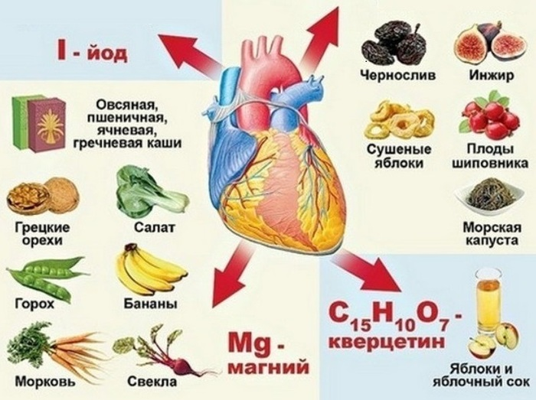

Перечень рекомендуемых продуктов и блюд
Мясо и мясопродукты – нежирные сорта говядины, телятина, мясная свинина, мясо кролика, курица (без кожи), индейка.
Молочные продукты - молоко, нежирные кисломолочные продукты, низкокалорийный творог, сыры (плавленые и твердые, малосоленые, средней жирности).

Растительные масла – подсолнечное, кукурузное, соевое, оливковое, льняное, горчичное.
Рыба и морепродукты – разнообразные виды рыбы (морская и пресноводная).
Яйца – цельные куриные 2-3 штуки в неделю, отварные «всмятку» или в виде паровых омлетов.
Хлеб и хлебобулочные изделия – хлеб ржаной и пшеничный, вчерашней выпечки, несдобное печенье, сухари, галеты, крекеры.

Крупы и макаронные изделия – гречневая, овсяная, перловая, ячневая, пшенная. Макаронные изделия - в ограниченном количестве.
Овощи – картофель, тыкву, кабачки, свеклу, морковь, цветную, белокочанную и брюссельскую капусту, зеленый горошек, баклажаны.
Фрукты и ягоды – рекомендуется использовать все фрукты и ягоды.
Орехи – используются любые сорта в ограниченном количестве.
Кондитерские изделия и сладости – варенье, джем, мед, карамель, зефир, мармелад, пастила.
Напитки - употребляется некрепкий чай, фруктовые (без сахара) и овощные соки (без соли), морсы, отвары, кисели, зеленый и фруктовый чаи.

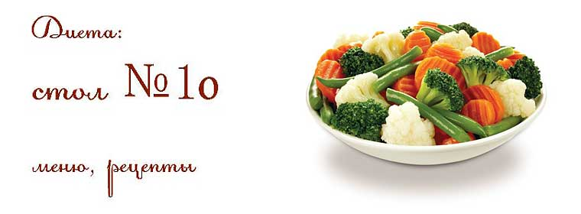
Первый завтрак: яйцо всмятку, каша овсяная молочная, чай.
Второй завтрак: яблоки печеные с сахаром.
Обед: суп перловый с овощами на растительном масле (1/2 порции), мясо отварное с морковным пюре, компот из сухофруктов.
Полдник: отвар шиповника.
Ужин: пудинг творожный (1/2 порции), отварная рыба с картофелем отварным, чай.
На ночь: кефир.

Выполнила: Мехова Виктория Алексеевна, отделение Сестринское дело, 211 группа, 2023г.

Лечебное питание при заболеваниях сердечно-сосудистой системы

